様式第５号
身体障がい者診断書・意見書（ 肢体不自由 用）
総括表

名 前 | 明治・大正・昭和 年 月 日 生  平成・令和・西暦 ( 歳) | 男 ・ 女
住 所
１ 障がい名（部位を明記）
２ 原因となった 交通 ， 労災 ， その他の事故 ， 戦傷 ， 自然災がい
疾病・外傷名 戦災 ， 疾病 ， 先天性 ， その他（ ）
３ 疾病・外傷発生年月日 年 月 日 ・ 場所
４ 参考となる経過・現症（レントゲン写真及び検査所見を含む。）

※人工関節又は人工骨頭置換術を実施（予定）の場合記載して下さい。（ 年 月 日 施術 ・ 予定 ）
障がい固定又は障がい確定（推定） 年 月 日
５ 総合所見 [将来再認定 要 ・ 不要 ]
（再認定の時期 年 月）
６ その他参考となる合併症状（療育手帳・精神障がい者保健福祉手帳の有無）

上記のとおり診断する。併せて以下の意見を付す。
年 月 日
病院又は診療所の名称
所 在 地
診 療 担 当 科 名 科 医師名前
身体障がい者福祉法第15条第3項の意見 [障がい程度等級についても参考意見を記入]
障がいの程度は，身体障がい者福祉法別表に掲げる障がい程度に
･ 該当する （ 級相当） 【肢体不自由】
・該当しない
内  訳 | 上肢 | 右 級 | 左 級
内  訳 | 下肢 | 右 級 | 左 級
内  訳 | 体幹 | 級
- 参考意見（等級）と判断した理由を，記載してください。

備考 １ 障がい名には現在起こっている障がい，例えば両眼視力障がい，両耳ろう，右上下肢麻痺，心臓機能障がい等を記入し，原因となった疾病には，緑内障，先天性難聴，脳卒中，僧帽弁膜狭窄等原因となった疾患名を記入してください。
２ 歯科矯正治療等の適応の判断を要する症例については，「歯科医師による診断書・意見書」（別様式）を添付してください。
３ 障がい区分や等級決定のため，福山市社会福祉審議会から改めてお問い合わせする場合があります。
４ 人工関節又は人工骨頭置換術を予定している場合は，予定日以降での再認定の時期を設定してください。
５ 肢体不自由の各関節や手指等の機能障がいの指数は，単純合計するのではなく，原則として「上肢，下肢，体幹」の区分の中で中間的に指数合算し，各部位の全廃，著障，軽障の等級との整合性を持った等級とするよう留意してください。
６ 整形外科疾患での申請の場合は，レントゲン写真を添付してください。
注 該当のものを○で囲むこと。
- 1 -
111

肢体不自由の状況及び所見 |  |  | 〔名前 〕
神経学的所見その他の機能障がい(形態異常)の所見 (該当するものを○で囲み，下記空欄に追加所見を記入。)
1 感覚障がい(下記図示) ：なし・感覚脱失・感覚鈍麻・異常感覚
2 運動障がい(下記図示) ：なし・弛緩性麻痺・痙性麻痺・固縮・不随意運動・しんせん・運動失調・その他
3 起因部位 ：脳・脊髄・末梢神経・筋肉・骨関節・その他
4 排尿・排便機能障がい：なし・あり
脳血管障がいに起因する場合は，ブルンストロームステージを記載 | 【 右 ・ 左 ・ 両 】  上肢 ，手指 ，下肢
5 褥瘡又はその瘢痕：なし・あり
6 形態異常 ：なし・あり
参考図示
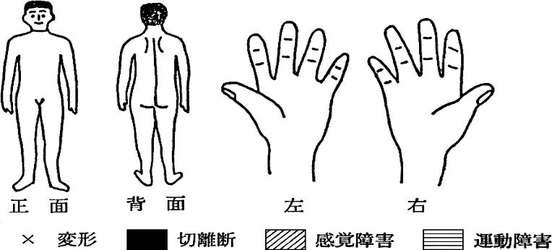
 |  |  |  | 右 | cm | 左
 |  |  |  |  | 上肢長㎝
 |  |  |  |  | 下肢長㎝
 |  |  |  |  | 上腕周径㎝
 |  |  |  |  | 前腕周径㎝
 |  |  |  |  | 大腿周径㎝
 |  |  |  |  | 下腿周径㎝
 |  |  |  |  | 握 力kg
◆動作・活動
自立（時間がかかっても１人でやり遂げられる）－○， 半介助（一部介助あるいは補助，支持が必要）－△，
全介助又は不能（１人では全くできない）－× 【 】の中のものを使う時はそれを○で囲むこと。
寝返りをする。 |  |  |  |  |  | （箸で）食事をする【スプーン， 自助具】。 | 右 |  | 左
片足で立つ（手すりなしで）。 | 右 |  |  | 左 |  | ペンを持って字を書く。 | 右 |  | 左
あしを投げ出して座る（背もたれなしで）。( 分可) |  |  |  |  |  | ブラシで歯を磨く【自助具】。 | 右 |  | 左
いすに腰掛ける（背もたれ，肘掛けなしで）。 ( 分可) |  |  |  |  |  | ものを持ち上げる。 | 右 |  | 左
床から立ち上がる【手すり，壁，杖，松葉杖，義肢，装具】。 |  |  |  |  |  | 顔を洗いタオルでふく。
家の中の移動【壁，杖，松葉杖，義肢，装具，車いす】。 |  |  |  |  |  | シャツを着て脱ぐ。
階段を上って下りる【手すり，杖，松葉杖】。 |  |  |  |  |  | ズボンをはいて脱ぐ【自助具】。
屋外を移動する（家の周辺程度）【杖，松葉杖，車いす】。 |  |  |  |  |  | タオルを絞る。
排泄（大便）の後始末をする。 |  |  |  |  |  | 背中を洗う。

 | 注 身体障がい者福祉法の等級は機能障がい(impairment)のレベルで認定されますので( )の中に○がついている場合，原則として自立していないという解釈になります。
◆歩行能力及び起立位の状況（該当するものを○で囲む。）
(１)歩行能力 （補装具なし） 正 常 ・ ｍ・km程度・ 不 能
※補装具（ ）使用で ｍ・km程度
(１)起立位保持（補装具なし） 正 常 ・ 分程度・ 不 能
※補装具（ ）使用で 分程度
◆該当するものを○で囲み，留意事項により診断
遷延性意識障がい・意識不明 | 有・無 | 有の場合 原因となった疾病の治療が終了後に診断又は肢体の障がいが医学的に明確であれば診断
認知症（精神機能の衰退に起因） | 有・無 | 有の場合 影響を除外して等級を診断
廃用症候群 | 有・無 | 有の場合 廃用性の発生から１年以上経過以降にMMT，ROM等により客観的に機能障がいが証明できるものについて診断
計測法：
上肢長 ：肩峰 →橈骨茎状突起 前腕周径：最大周径
下肢長 ：上前腸骨棘 →(脛骨)内果 大腿周径：膝蓋骨上縁上10㎝の周径(小児等の場合は別記)
上腕周径：最大周径 下腿周径：最大周径

- 2-

～

- 3 -
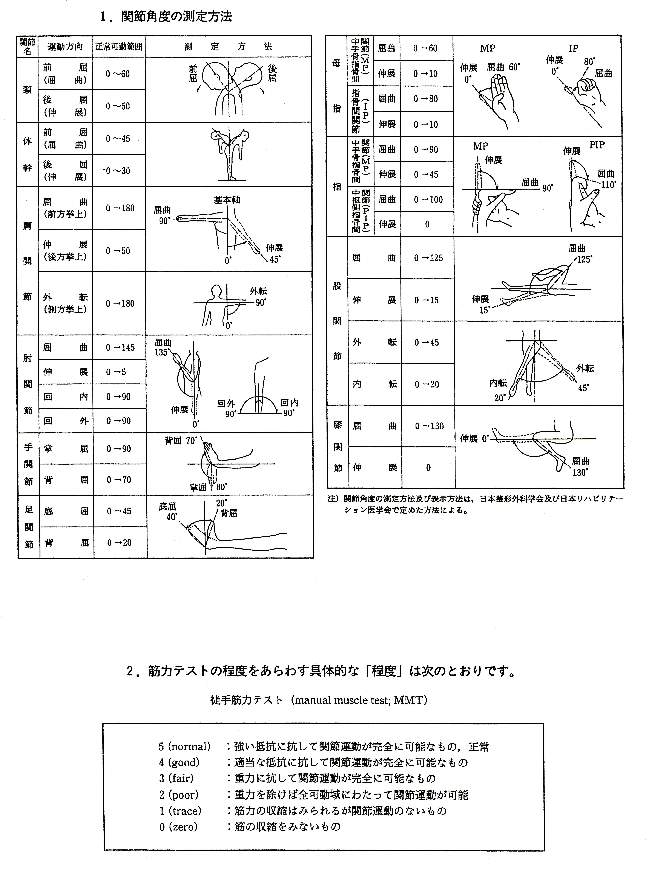

- 4 -
- 5 -

